報道関係各位

プレスリリース



2020年8月16日

名水美人ファクトリー株式会社

「雪国まいたけ」社とのコラボ商品

「名水美人ミックスもやし　まいたけ」新発売！

日本で一番売れているもやしのブランド「名水美人」（※１）を生産している名水美人ファクトリー株式会社(本社：大分県竹田市、代表取締役社長：若狹 二郎)は、同じ神明グループである雪国まいたけ社の「まいたけ」を使用した「名水美人ミックスもやし まいたけ」を2020年8月16日（日）から地域限定で新発売いたします。　　　(※1)当社調べ

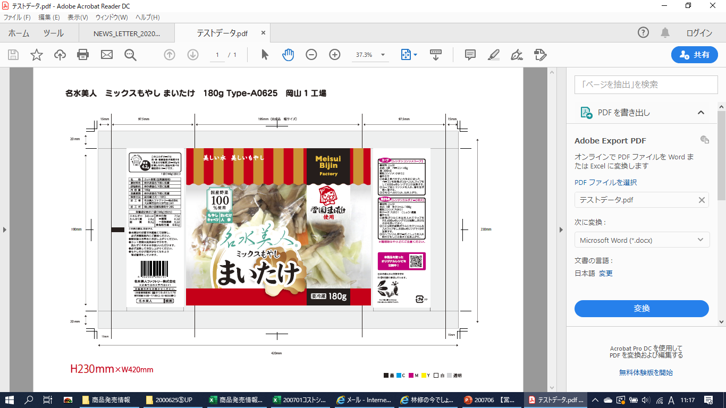

【商品概要】

商品名:名水美人ミックスもやし　まいたけ 180g

内容量:180g

ＪＡＮ：4992993040797

発売日:2020年8月16日（日）※期間限定販売

発売エリア：中国・四国・近畿地域発売

価格:オープンプライス

以　　　上